ЗАЩИТА ДЕТЕЙ ОТ ВСЕХ ФОРМ ФИЗИЧЕСКОГО И ПСИХИЧЕСКОГО НАСИЛИЯ
Жестокое обращение с детьми – это не только побои, нанесение ран, сексуальные домогательства и другие способы, которыми взрослые люди калечат ребенка. Это унижение, издевательства, различные формы пренебрежения, которые ранят детскую душу. Пренебрежение может выражаться в том, что родители не обеспечивают ребенка необходимым количеством пищи, одежды, сна, гигиенического уха. Кроме того, пренебрежение проявляется в недостатке со стороны родителей уважения, внимания, ласки, тепла.
Жестокое обращение с детьми (несовершеннолетними гражданами, от рождения до 18 лет) включает в себя любую форму плохого обращения, допускаемого родителями (другими членами семьи), опекунами, попечителями, педагогами, воспитателями, представителями органов правопорядка.
Четыре основные формы жестокого обращения с детьми:
- Физическое насилие – преднамеренное нанесение физических повреждений.
- Сексуальное насилие (или развращение) - вовлечение ребёнка с его согласия и без такого в сексуальные действия со взрослыми с целью получения последними удовлетворения или выгоды.
- Психическое (эмоциональное) насилие – периодическое, длительное или постоянное психическое воздействие на ребенка, тормозящее развитие личности и приводящее к формированию патологических черт характера.
К психической форме насилия относятся:
- открытое неприятие и постоянная критика ребенка
- угрозы в адрес ребенка в словесной форме
- замечания, высказанные в оскорбительной форме, унижающие достоинство ребенка
- преднамеренная физическая или социальная изоляция ребенка
- ложь и невыполнение взрослыми своих обещаний
- однократное грубое психическое воздействие, вызывающее у ребенка психическую травму.
Пренебрежение нуждами ребенка – это отсутствие элементарной заботы о ребенке, в результате чего нарушается его эмоциональное состояние и появляется угроза его здоровью или развитию. К пренебрежению элементарными нуждами ребенка относятся:
- отсутствие адекватных возрасту и потребностям ребёнка питания, одежды, жилья, образования, медицинской помощи
- отсутствие должного внимания и заботы, в результате чего ребенок может стать жертвой несчастного случая
Защита прав и достоинств ребенка в законодательных актах
Конвенция ООН о правах ребенка дает определение понятия «жестокое обращение» и определяет меры защиты (ст.19), а также устанавливает:
- обеспечение в максимально возможной степени здорового развития личности (ст.6)
- защиту от произвольного или незаконного вмешательства в личную жизнь ребенка, от посягательств на его честь и репутацию (ст.16)
- обеспечение мер по борьбе с болезнями и недоеданием (ст.24)
- признание права каждого ребёнка на уровень жизни, необходимый для физического, умственного, духовного, нравственного и социального развития (ст.27)
- защиту ребенка от сексуального посягательства (ст.34)
- защиту ребенка от других форм жестокого обращения (ст.37)
- меры помощи ребенку, явившемуся жертвой жестокого обращения (ст.39)
Уголовный кодекс РФ предусматривает ответственность:
- за совершение физического и сексуального насилия, в том числе и в отношении несовершеннолетних (ст.106-136)
- за преступления против семьи и несовершеннолетних (ст.150-157)
Семейный кодекс РФ гарантирует:
- право ребенка на уважение его человеческого достоинства (ст.54)
- право ребенка на защиту и обязанности органа опеки и попечительства принять меры по защите ребенка (ст.56)
- лишение родительских прав как меру защиты детей от жестокого обращения с ними в семье (ст.69)
- немедленное отобрание ребенка при непосредственной угрозе жизни и здоровью (ст.77)
Закон РФ «Об образовании в Российской Федерации» утверждает право детей, обучающихся во всех образовательных учреждениях, на уважение их человеческого достоинства и предусматривает административное наказание педагогических работников за допущенное физическое или психическое насилие над личностью ребёнка.
Четыре заповеди мудрого родителя
Ребенка нужно не просто любить, этого мало. Его нужно уважать и видеть в нем личность. Не забывайте также о том, что воспитание – процесс «долгоиграющий», мгновенных результатов ждать не приходится. Если малыш не оправдывает ваших ожиданий, не кипятитесь. Спокойно подумайте, что вы можете сделать, чтобы ситуация со временем изменилась.
- Не пытайтесь сделать из ребенка самого-самого.
Так не бывает, чтобы человек одинаково хорошо все знал и умел. Даже самые взрослые и мудрые на это не способны. Никогда не говорите: «Вот Маша в 4 года уже читает, а ты?!» или «Я в твои годы на турнике 20 раз отжимался, а ты – тюфяк тюфяком». Зато ваш Вася клеит бумажные кораблики, «сечет» в компьютере. Наверняка найдется хоть одно дело, с которым он справляется лучше других. Так похвалите его за то, что он знает и умеет, и никогда не ругайте за то, что умеют другие!
- Не сравнивайте вслух ребенка с другими детьми.
Воспринимайте рассказ об успехах чужих детей просто как информацию. Ведь вас самих сообщение о том, что президент Уганды (ваш ровесник, между прочим) награжден очередным орденом, не переполняет стыдом и обидой? Если разговор о том, что «Мишенька из 2-го подъезда непревзойденно играет на скрипочке», происходит в присутствии вашего ребенка, а в ответ похвалиться нечем – лучше все равно что-нибудь скажите.
- Перестаньте шантажировать.
Навсегда исключите из своего словаря такие фразы: «Вот я старалась, а ты...», «Я тебя растила, а ты...». Это, уважаемые родители, на языке Уголовного кодекса называется шантаж. Самая несчастная из всех попыток устыдить. И самая неэффективная. На подобные фразы 99% детей отвечают: «А я тебя рожать меня не просил!»
- Избегайте свидетелей.
Если действительно возникает ситуация, ввергающая вас в краску (ребенок нахамил старику, устроил истерику в магазине), нужно твёрдо и решительно увести его с места происшествия. Чувство собственного достоинства присуще не только взрослым, поэтому очень важно, чтобы разговор состоялся без свидетелей. После этого спокойно объясните, почему так делать нельзя. Вот тут малыша призывать к стыду вполне уместно.
Главное – не забывать, что у всего должна быть мера.
Способы открыть ребенку свою любовь
Не стремитесь к виртуозному исполнению материнской роли. В общении с ребенком нет и не может быть запрещенных эмоций, но при одном условии: он не должен сомневаться в безусловности вашей любви. Малыш должен чувствовать, что ваше недовольство, раздражение или гнев вызваны его поступком, а не им самим. Ваш ребенок не может быть плохим, потому что он ребенок и потому что он ваш.
Три способа открыть ребенку свою любовь:
- Слово. Называйте ребенка ласковыми именами, придумывайте домашние прозвища, рассказывайте сказки, пойте колыбельные, и пусть в вашем голосе звучит нежность, нежность и только нежность.
- Прикосновение. Иногда достаточно взять ребенка за руку, погладить по волосам, поцеловать, чтобы он перестал плакать и капризничать. А потому как можно больше ласкайте своего ребенка, не обращая внимания на советы многоопытных родителей. Психологи пришли к выводу, что физический контакт с матерью стимулирует физиологическое и эмоциональное развитие ребенка. Переласкать его, считают психологи, невозможно.
- Взгляд. Не разговаривайте с ребенком, стоя к нему спиной или вполоборота, не кричите ему из соседней комнаты. Подойдите, посмотрите ему в глаза и скажите то, что хотите.

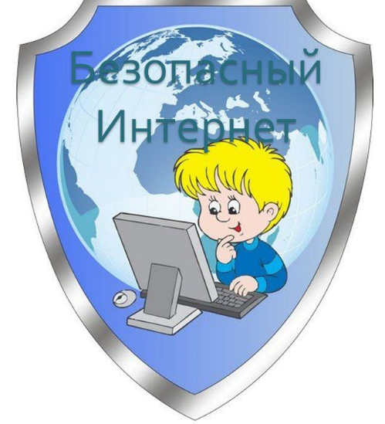Информационная безопасность детей - это состояние защищенности, при котором отсутствует риск, связанный с причинением информацией вреда их здоровью и (или) физическому, психическому, духовному, нравственному развитию.

